Филиал № 1 «Метелица» МБДОУ №71 г. Пензы «Северное сияние»

Консультация для воспитателей

«Роль педагога в формировании положительного психоэмоционального благополучия дошкольников»
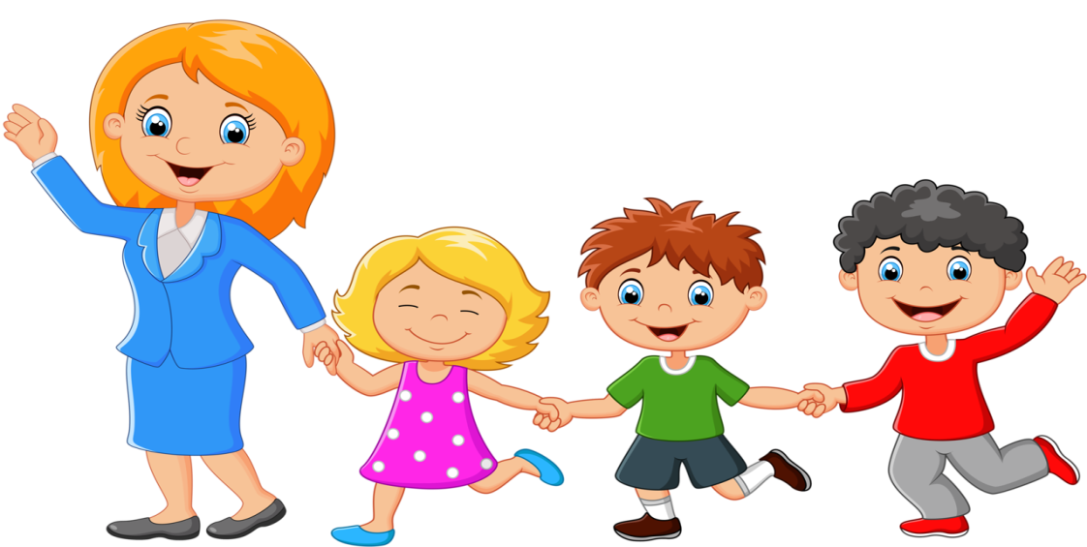

Подготовила:
воспитатель МБДОУ №71 филиал 1
А.Н.Кирина

В повседневном общении ребенок учится познавать мир, подражает взрослым, приобретает жизненный опыт, усваивает нормы поведения.
В процессе социализации, воспитания и развития личности ребенка важнейшая роль отводится воспитателю.
От того, как общается воспитатель с детьми, как разговаривает с ними, понимает их, зависит успех воспитательного процесса. В этой связи особое значение приобретает педагогическое общение, как профессиональное общение воспитателя с воспитанниками, имеющее определенные педагогические функции и направленное на создание благоприятного психологического климата в группе, а также на установление правильных взаимоотношений с детьми в целом и с каждым ребенком в отдельности.
Важную роль в процессе общения играет умение выражать свои эмоции и правильно понимать эмоциональное состояние собеседника.
Дети должны учиться оценивать себя, правильно принимать похвалы, замечать и пытаться подвергать анализу собственные успехи и достижения. Это поможет обрести необходимую уверенность, почувствовать себя легче и добрее, научить постоянно дарить людям улыбку. Чувство самоуважения и уверенности в себе и своих силах позволит детям активнее включаться в любой вид деятельности, охотно делиться в общении друг с другом своими мыслями и чувствами.
Взаимопонимание и контакт педагога и детей во многом определяют успешный результат в формировании личности.
У чуткого, любящего детей воспитателя в арсенале множество приемов, которые помогают вызвать расположение детей к детскому саду. Утром он встретит их приветливой улыбкой, постарается увлечь интересной игрушкой, а тем, кто болезненно переносит расставание с близкими, подготовит сюрприз.
Хорошо, чтобы дети почаще слышали от воспитателя привычное, домашнее для них обращение - Настенька, Вовочка, а не холодно-официальное - Петров Ростислав, Васнецова Оля. Даже если в группе три Ани, два Сергея, то и тогда не обязательно их называть по фамилиям: пусть каждый слышит теплое, ласковое обращение, к которому он привык.
У непосед воспитатель стремится сформировать сдержанность, интерес к деятельности, побуждающий к усидчивости, сосредоточенности внимания. И вместе с тем нужно давать им возможность разрядить свою энергию в деятельности, требующей двигательной активности. От неподвижности дети утомляются.
Воспитатель помнит, что особенности возраста и подход к детям - понятия взаимозависимые. Например, содержание и форма требований не могут быть одинаковыми и для самых маленьких, и для старших детей.
Только учитывая возрастные (и, конечно, индивидуальные) особенности ребенка, педагог сможет определить и меру своих требований, и форму, в какой они будут предъявлены. К самым маленьким педагог проявляет особую теплоту. Он умеет пожалеть, посочувствовать, создать у ребенка ощущение защищенности. Это, конечно, не означает, что дети постарше не нуждаются в чуткости, заинтересованности от педагога: в установлении душевных связей со старшими детьми от него требуется еще и умение давать объяснения, аргументировать запрет, серьезно разговаривать, шутить.
Опора на положительные качества ребенка - вот чем руководствуется педагог в подходе к детям.
Воспитатель обязан помнить: плохих детей нет, отдельные отрицательные черты - результат неправильного воспитания. Лучше подчеркивать положительные качества и тем самым закреплять их, содействуя развитию у ребенка чувства собственного достоинства.
Педагогический такт.
Педагог, обладающий тактом, умеет разговаривать с детьми и выслушивать их; проявлять выдержку при любых обстоятельствах; находить способы воздействия на детей, учитывая их самолюбие; понимать и правильно оценивать детские поступки, а главное, уметь индивидуализировать методы и приемы воспитания, опираясь на все лучшее, что есть в ребенке.
Стиль отношений. От него во многом зависит взаимопонимание взрослого и маленького, готовность к активному послушанию, расположения к воспитателю.
Успешность обучения детей, их психологическое благополучие во многом зависят от стиля общения педагога. Демократический стиль способствует успешному формированию психических функций ребенка, благоприятствует обучению, авторитарный вызывает негативные эмоционально-поведенческие реакции у детей.
Кто из воспитателей не знает, что от того, как дано указание, зависит реакция ребенка? Добиваясь от детей выполнения своего требования, воспитатель должен обладать всеми оттенками интонации. Настоящий педагог всегда предвидит, когда и как разговаривать с воспитанниками.
Педагог всегда чуток и внимателен к детям, их физическому состоянию и настроению, интересам и потребностям.
Он непременно заметит, как чувствует себя каждый ребенок, что волнует и беспокоит его, с каким настроением он пришел в детский сад, и постарается устранить причины, отрицательно влияющие на него. Умение понять ребенка, его состояние позволяет более правильно определить соответствующий подход к нему, предвидя реакцию на тот или иной педагогический прием.
Дети любят воспитателя оптимистически настроенного: его оптимизм - то неуловимое, что не укладывается ни в какие планы и конспекты, нос содействует установлению душевных связей в отношениях «воспитатель - дети». У такого педагога воспитанники всегда жизнерадостны. Все это способствует установлению положительного эмоционального климата в группе, что, как известно, благоприятствует расцвету в каждом ребенке лучших качеств и, главное, создает у него готовность к восприятию педагогических воздействий. Ведь к воспитателю, который весел, изобретателен, чутко улавливает детское настроение, всегда устремлены взоры ребятишек: что он скажет? Как отнесется к их выдумке? Одобрит ли новый замысел?
Педагогическое общение, как профессиональное общение воспитателя с воспитанниками, имеющее определенные педагогические функции и направленное на создание благоприятного психологического климата в группе, а также на установление правильных взаимоотношений с детьми в целом и с каждым ребенком в отдельности
- Взаимопонимание и контакт педагога и детей.
- Особенности возраста и подход к детям - понятия взаимозависимые.
- Опора на положительные качества ребенка.
- Педагогический такт.
Стиль отношений.
Педагог всегда чуток и внимателен к детям, их физическому состоянию и настроению, интересам и потребностям.
Приемы, методы:
Словесные
• Беседы
• Игры-беседы
• Рассказ
• Чтение художественной литературы
• Использование игровых ситуаций
• Игры - беседы с персонажами сказок
• Сочинение историй
• Дискуссии
• Общение со сверстниками
Наглядные
• Контакт глаз
• Индивидуальные выставки
• Рассматривание фотоальбомов
• Беседа у зеркала
• Кукольные спектакли
• Экскурсии
• Наблюдения за природой, птицами, явлениями окружающей действительности
• Рассматривание иллюстраций
Практические
• Физический контакт
• Кукольные спектакли
• Игры - драматизации
• Игры - импровизации
• Игры - забавы
• Подвижные игры
• Пальчиковые игры
• Игры
• Игры в спортивном уголке
• Релаксация
• Игры с природным материалом
• Игры с водой
• Игры на музыкальных инструментах
• Игры со строительным материалом
• Развлечения
• Ласковая минутка
• Упражнения подражательно - исполнительского и творческого характера
• Моделирование и анализ заданных ситуаций
• Мини - конкурсы
Специально организованные формы:
• Музыкальные занятия
• Познавательное развитие
• Физкультурные занятия
• Психогимнастика
• Подвижные игры
• Сюжетно - ролевые игры
• Трудовая деятельность
• Чтение художественной литературы
• Художественная творческая деятельность
• Конструктивная деятельность
• Продуктивные виды деятельности
Условия:
- Цветовое решение окраски помещения и мебели
- Эстетический характер обстановки
- Настенные картины
- Уголок настроения
- Доска желаний
- Уголок сказки
- Соблюдение режима дня
- Гигиенические условия (поддержание температурного режима)
- Достаточное количество разнообразных игрушек, соответствующих возрасту и умениям
- Аудиозаписи, музыкальные игрушки, инструменты
- Беседа с родителями, детьми
- Площадь для движения (игровое поле)
- Пособия для физического воспитания
- Мягкий модульный материал
- Материалы для режиссерской игры, театрализованной деятельности
- Оборудование и материал для экспериментирования
- Различные материалы для самостоятельной художественной и творческой деятельности
- Уголки книг
- Веселое настроение во время занятий
- Свободное посещение ДОУ родителями с детьми
- Создание комфортной обстановки с введением элементом семейного быта
Создание информационно-рекламной среды:
- Визитная карточка
- Журнал «Пробуждение»
1 половина дня
Прием:
- Беседа с родителями, детьми (теплое слово, вопрос, улыбка, создание атмосферы доброжелательности, доверия, взаимопонимания)
- Коллективные беседы (чувство коллективизма, дружелюбие)
- Игры (дидактические, подвижные, словесные, настольно-печатные)
- Труд (возникают новые эмоциональные переживания: радость от общего успеха)
- Индивидуальная работа с детьми
- Утренняя гимнастика
- Пальчиковая гимнастика (артикуляционная гимнастика)
- Подготовка к завтраку (дежурство - поддерживать интерес детей к совместной деятельности, формирование культурно-гигиенических навыков - воспитывать положительные взаимоотношения между детьми, культуру поведения в коллективе, скромность, вежливость, сдержанность)
- Завтрак (правила поведения за столом, правильное умывание)
- Дежурство по занятиям (трудолюбие)
- Подвижные игры (направлены на общую деятельность, совместные движения, контакт)
- Занятия (формирует у детей необходимые умения и навыки, развивает умственную активность, воспитывает нравственно-волевые качества, готовит к деятельности в школе)
- Перерыв (подвижные игры, хороводные игры)
-Психогимнастика (создает положительную эмоциональную атмосферу)
- Одевание на прогулку (использование художественного слова, тон обращения, улыбка - создает хорошее настроение; приучает детей обращаться с просьбой, благодарить за помощь, развивается самостоятельность)
- Прогулка (наиболее удобное время для развития у дошкольников движений, физических качеств)
• Подвижные игры и спортивные развлечения (дети действуют совместно, достигают общих целей; формируются начала коллективизма, умение сопереживать, оказывать помощь, поддерживать сверстников)
• Труд в природе (удовлетворение от хорошего выполнения своих обязанностей)
• Наблюдения
• Самостоятельная деятельность
• Возвращение с прогулки
2 половина дня
- Коллективная деятельность
- Самостоятельная деятельность:
- конструктивная деятельность (способствует развитию творчества и инициативы, приучает ребенка считаться с условиями, дисциплинирует деятельность)
- художественно-творческая деятельность (способствует развитию эстетических чувств, художественному восприятию, учатся выполнять действия, направленные на получение заданного результата, овладевают умениями ставить перед собой цель, планировать ее достижение)
- Подвижные игры
- Трудовая деятельность
- Индивидуальная работа
- Игры (сюжетно - ролевые, дидактические, подвижные, словесные, настольно-печатные, строительные - развитие гуманных чувств, ролевых взаимоотношений, помогающих дошкольнику понять другого, учесть его настроение, желание)
- Чтение художественной литературы (развиваются положительные эмоции, в ситуации сравнения себя с положительным литературным героем)
Организуя постепенный переход от одного элемента режима к другому, педагог решает разные задачи: одного ребенка учит доводить начатое дело до конца, другого - убирать за собой, третьего - подчиняться принятым правилам поведения, а каждого - быть предупредительным и доброжелательным.
Педагогические воздействия эффективны в том случае, если взрослый умеет найти из всего многообразия методов и приемов самый нужный с учетом особенностей ребенка и конкретно сложившейся ситуации, эффективность педагогических воздействий зависит от авторитета воспитателя, от единства требований со стороны взрослых, в подходе к ребенку следует опираться на его сильные стороны, на пробуждающиеся в нем самолюбие, человеческого достоинства.
Чтобы правильно воспитывать детей, необходимо понимать и учитывать психологические и индивидуальные особенности каждого ребенка. Задача воспитателя - во всех формах работы с родителями раскрыть перед ними важнейшие стороны психического развития на каждой возрастной ступени дошкольного детства и соответствующие приемы воспитания.
• Контакт глаз
• Физический контакт
• Пристальное внимание
• Дисциплина
Если наш взгляд постоянно выражает любовь, доброжелательность, ребенок научится также смотреть на людей. Если же мы взглядом стремимся только выразить наше раздражение, ребенок приучается к такой же реакции.
Физический контакт - замечательная возможность для общения. Достаточно прикоснуться к руке, обнять за плечи, погладить по голове, потрепать по волосам. Все это укрепляет эмоциональное равновесие ребенка.
Основные методы обучения:
- Наблюдения
- Рассматривание рисунков и фотографий
- Свободное и тематическое рисование
- Упражнения подражательно - исполнительского и творческого характера
- Этюды
- Импровизация
- Моделирование и анализ заданных ситуаций
- Игры с правилами: сюжетно-ролевые, словесные, подвижные, музыкальные
- Творческие игры: сюжетно-ролевые, игры-драматизации
- Чтение художественных произведений
- Рассказ педагога и рассказы детей
- Сочинение историй
- Беседы
- Мини-конкурсы
- Дискуссии
На прогулке
- Наблюдение за природой, птицами, за явлениями окружающей жизни
- Общение со сверстниками
- Посильный труд в природе
- Спортивные развлечения
Игра-драматизация - усваивание богатства родного языка, овладевает выразительными средствами, использует разнообразные интонации, отражающие характер и поступки героев, старается говорить четко, «красиво».
Условия:
1 младшая группа
- площадь для движения
- достаточное количество разнообразных игрушек, соответствующих возрасту и умениям 3-7 лет
- соблюдение режима дня
- гигиенические условия
- поддержание правильного температурного и воздушного режима (физиологическое действие свежего воздуха выражается в улучшении обмена веществ, эмоционального состояния, что повышает сопротивляемость организма к простудным заболеваниям)
- достаточная освещенность помещений.

